Эффект «Интерстеллара»
(краткий экскурс в теорию и историю загробного мира)

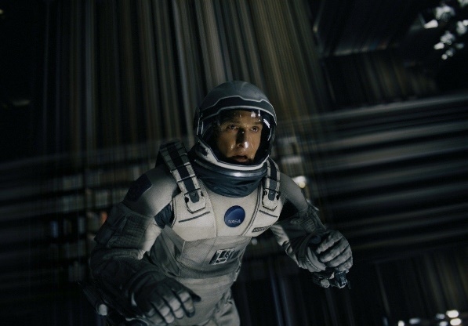
Научно-фантастический фильм «Интерстеллар» поражает не только своим захватывающим сюжетом и познавательной зрелищностью. Он несёт в себе ещё и мощный философский и мировоззренческий заряд.
«Интерстéллар» (англ. «Interstellar», «Межзвёздный») — научно-фантастический фильм, снятый Кристофером Ноланом по сценарию, написанному в соавторстве с Джонатаном Ноланом.
Фильм повествует о путешествиях группы исследователей, которые используют обнаруженный пространственно-временной тоннель, чтобы обойти ограничения полёта человека в космосе и покорить огромные расстояния на межзвёздном корабле. Сценарий основан на научных работах Кипа Торна.
Вспомним финальные сцены фильма: астронавт Купер пересекает горизонт событий и стремительно летит прямо в «чёрную дыру». В завершение своего падения в неведомую гравитационную бездну он вдруг попадает внутрь гигантского многомерного Гиперкуба, одна из граней которого оказывается стенкой дома, в котором он когда-то жил. Из-за книжных полок Купер наблюдает свою ещё юную дочь Мёрф и события, предшествовавшие его отлёту.
Затем на связь с Купером выходит биоробот ТАРС, который сообщает, что они попали в пятимерное пространство. Ошарашенному герою фильма даётся понимание того, что парадоксальная многомерная реальность, в которой он оказался, создана не представителями Сверхцивилизации, а нашими далёкими потомками.
Вот это образно-художественное изложение гипотезы создателей фильма о том, что наши потомки мощью невообразимого интеллекта и технологий в далёком будущем сконструируют многомерное пространство-время, помогающее существовать человечеству в прошлом, и является квинтэссенцией фильма. Эта смелая и весьма революционная гипотеза, являющаяся одновременно и долгосрочным нормативным (целеполагающим) прогнозом развития человечества, подталкивает к смелым рассуждениям, интригующим параллелям и шокирующим выводам.
***
Итак: когда-нибудь человечество создаст для своих потребностей многомерный пространственно-временной континуум.
Это довольно сильное и смелое предположение при всей своей новизне с физической и технологической точки зрения, с философской точки зрения разработано ещё в прошлом веке.
За 74 года до выхода «Интерстеллара» французский учёный-эволюционист и теолог Пьер Тейяр де Шарден (1881–1955) в своей книге «Феномен человека (1940) размышлял о некоей загадочной и парадоксальной «Точке Омега».
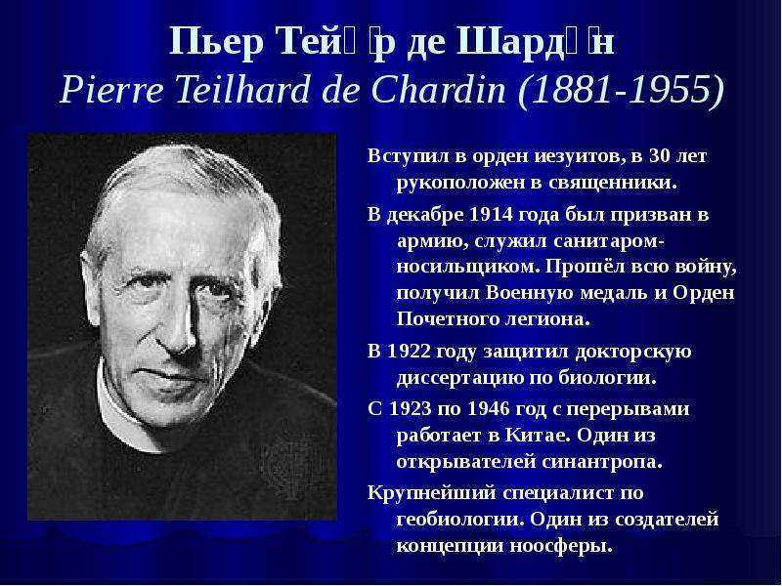
По взглядам Тейяра, Омега — это коллективный мыслящий центр Универсума. Что для нас важно, что он не только венчает собой эволюцию материи в будущем, но однажды уже образовался и развивается, «лишь углубляясь в себя», а говоря проще — постоянно себя воспроизводя в процессе последующих космических миров. По своей сущности Омега- аккумулятор отдельных человеческих сущностей»… начиная с крупинок мыслей, составляющих настоящие и неразрушимые атомы его ткани, универсум, вполне определимый по своей равнодействующей, воздвигается над нашими головами в направлении, обратном исчезающей материи, как универсум—собиратель и хранитель не механической энергии, как мы полагали, а личностей. Одна за другой, как непрерывное испарение, высвобождаются вокруг нас «души», унося вверх свою непередаваемую ношу сознания», — писал учёный. Так образуется «земная» точка Омега (Тейяр называл её ещё «Духом Земли»).
«Гармоничная общность сознаний эквивалентна своего рода сверхсознанию. Земля не только покрывается мириадами крупинок мысли, но окутывается единой мыслящей оболочкой, образующей... одну обширную крупинку мысли в космическом масштабе. Множество индивидуальных мышлений группируется и усиливается в акте одного единодушного мышления»,— размышлял Тейяр. Но «Дух Земли» — это не только некое совокупное информационное поле человечества (в современной терминологии). Это — ещё и самостоятельное пространство — время (или «мини- вселенная»). Объясняется всё тем, что, по Тейяру, пространство — время «содержит в себе и порождает сознание». Уплотнение духа в процессе развития разумной оболочки планеты-ноосферы, неизбежно приводит к её топологическому замыканию (отделению от остального пространства- времени нашей Вселенной: «…его (пространства-времени — В.С.) безмерные поверхности, двигаясь в соответствующем направлении, должны снова сомкнуться где-то впереди в одном пункте, назовём его омегой, который и сольёт, и полностью их поглотит в себе».
«Точка Омега», считает Тейяр – это не только кульминационный пункт развития ноосферы Земли в направлении синтеза духовных составляющих человеческих личностей и их объединения замкнутое и самостоятельное пространство-время. Это ещё — и общий закономерный финал развития всех очагов сознания во Вселенной: «Сознание, создающее себя, в конечном счёте, путём синтеза планетарных единиц. А почему бы и нет, в таком универсуме, где астральная единица — галактика?».
Что-же следует из проведения аналогий между гипотезой создателей «Интерстеллара» и «Точкой «Омега» Тейяра? А следует то, что духовная, творческая и интеллектуальная оболочка нашей планеты (её можно назвать ноосферой, информационным полем, психосферой, духосферой, пневматосферой, «аурой Земли») была создана и продолжает эволюционировать не без прямого вмешательства наших потомков в фундаментальные космологические процессы. (Эту гипотетическую деятельность называют ещё космокреатикой). И такое вмешательство, вероятнее всего, выразилось в создании родственной психике человека пространственно-временной матрицы – «феномена человека», которую К.Г. Юнг отождествлял с коллективным бессознательным.
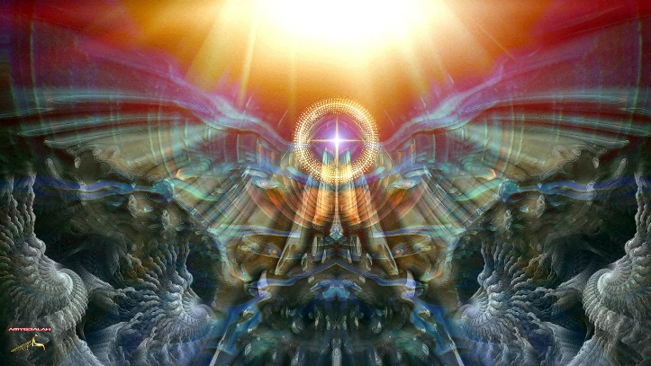
Поясним более понятно: наши далёкие потомки создали где-то в далёком будущем такой себе многомерный Гиперкуб, пространственно-временной каркас, на который нанизываются элементы коллективного бессознательного – архетипы. Архетипы создаёт человечество в процессе своей истории, культурно-познавательной и творческой деятельности, исполнения традиций и мифотворчестве.
***
Как определённая идея мысль, концепция или мировоззренческий алгоритм переходят в коллективное бессознательное, хорошо объясняет эксперимент, проведённый группой австралийских и английских учёных.
Исследователи решили проверить гипотезу «сотой обезъяны» применительно к человеческой популяции.
История об эффекте сотой обезьяны была опубликована в предисловии книги Лоуренса Блэра «Ритмы виденья» в 1975 году и распространилась с появлением книги Лайалла Уотсона «Правила жизни» в 1979 году. В ней Уотсон повторяет историю Блэра, авторы описывают похожие сценарии.
Они утверждают, что учёные изучали макак на японском острове Якусима в 1952 году и заметили, что некоторые из обезьян научились мыть батат. Это новое поведение стало постепенно распространяться через молодое поколение обезьян в обычной форме, путём наблюдения и повторения. Далее, утверждает Уотсон, исследователи отметили, что, когда критическое число обезьян было достигнуто (так называемая «сотая обезьяна»), усвоенное поведение мгновенно распространилось на всю популяцию, а также на популяции соседних островов.
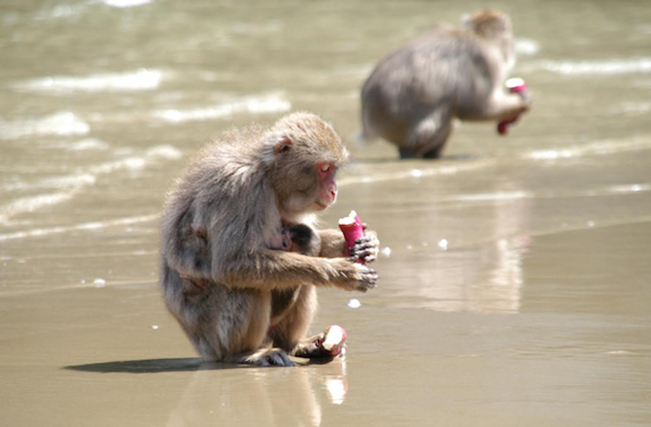
Эту историю в дальнейшем популяризировал Кен Киз-младший, опубликовав свою книгу «Сотая обезьяна». В ней рассказывается о том, какие разрушительные последствия имела бы ядерная война для планеты, а историю эффекта сотой обезьяны приводит как вдохновляющую притчу, применяя её к человеческому обществу, как возможность осуществления позитивных изменений в мире. С тех пор эта история стала широко признана как факт (Из «Википедии»).
С целью проверки было смонтировано общее панно из нескольких сотен разных размеров фотографий лиц англичан. Причем, при первом взгляде на этом панно можно было разглядеть без посторонней помощи только 6 или 7 лиц. Затем в Австралии была отобрана группа жителей, принадлежащих к разным слоям населения Им была поставлена задача за определенное время найти как можно больше лиц на представленном панно.
За время, которое давалось испытуемым, в среднем, количество найденных лиц равнялось 6-10. Когда число опрашиваемых достигло несколько сот человек, и было точно зарегистрировано, что они видели, несколько исследователей поехали в Англию — на другой конец планеты, — и там показали эту же фотографию по кабельному телевидению «Би-Би-Си», вещавшему только на Англию. Они показали телезрителям, где находятся все до единого лица на фотографии. Затем, через несколько минут после этой передачи, другие исследователи повторили эксперимент в первоначальном виде в Австралии с новыми испытуемыми. И вдруг люди начали легко находить большинство изображенных лиц.
В результате проведенного опыта ученые убедились в том, что люди обладают чем-то, что еще не было известно науке.
Интересно, что аборигены той же Австралии всегда знали об этой особенности человека, а именно, что существует энергетическое поле, объединяющее людей. И сегодня мы, например, наблюдаем как кто-то на одном конце планеты изобретает что-то очень сложное, а в это время на другом конце Земли кто-то изобрел то же самое, используя те же принципы и идеи. У изобретателей даже принято говорить: «Ты украл это у меня. Это мое. Я первый сделал это». Случалось, иногда и так, но для большинства дублирующих изобретений или открытий, идеи приходили к авторам персонально. Таким образом, после австралийского эксперимента ученые начали понимать: есть нечто, объединяющее всех нас и требующее дальнейшего всестороннего изучения.
Отталкиваясь от подобных эффектов, биолог-теоретик Руперт Шелдрейк в 1981 году в своей книге «Новая наука жизни: гипотеза формообразующей причинности» предложил радикально новую теорию, объясняющую, как обучаются живые существа и как они изменяют форму. Гипотеза Шелдрейка состоит в следующем: если то или иное поведение повторяется достаточно часто, оно запечатлевается в неком «морфогенетическом (или формообразующем) поле». Это поле (для краткости «морфическое») обладает своего рода кумулятивной памятью, хранящей все, что происходило с данным видом в прошлом. Представители каждого вида (речь идет не только о биологических организмах, но также о молекулах, кристаллах и даже атомах) настроены на свое отдельное морфическое поле, которое простирается во времени и пространстве, проявляясь посредством процесса, называемого «морфический резонанс».
Проанализировав убедительную экспериментальную базу Шелдрейк и предположил, что существует некое поле образов, общее для всех людей. Образами такого поля может стать что угодно: информация, чувство или модель поведения. Более того, подобные поля есть не только у людей, но и у животных, птиц, насекомых, растений и даже у кристаллов. Шелдрейк назвал поля образов морфогенными, то есть такими, которые определяют структуру или форму вещей.

***
Итак, теперь нам понятно, какое пространство-время создали нам потомки. Это пространство-время, по сути – многомерная матрица, родственный нашей психике, но вполне- реальный физический каркас, на котором вырастает коллективное бессознательное человечества.
Но только ли физическая основа для коллективного бессознательного могла быть создана нашими далёкими потомками для помощи человечеству в решении насущных проблем существования на Земле и в космосе?
Если рассуждать дальше в подобном ключе, вполне логичным будет предположить, что между коллективным бессознательным и его искусственно созданной пространственно-временной матрицей существует постоянное и эволюционирующее связующее звено и это звено – Мир душ (или мир отшедших, или потусторонний мир, или загробный мир – называйте как угодно).
Ведь единственная мечта, которая объединяет миллиарды когда-то живших на Земле, ныне здравствующих и будущих здравствовать людей – это мечта о бессмертии души, о продолжении существования психики после смерти в более совершенном и гармоничном мире. Именно эта мечта на протяжении всей человеческой истории поставляет в коллективное бессознательное постоянно меняющиеся представления о загробном мире. И эта мечта, аккумулирована не только в коллективные представления сторонников потустороннего бытия – учёных-энтузиастов, поэтов, художников, и вообще – интуитивно одарённых людей. Это – нечто большее. Это – то, что благодаря морфогенетическому полю (в терминологии Р.Шелдрейка) – с одной стороны, и созданной нашими потомками пространственно-временной матрице духовного Универсума (в терминологии Тейяра де Шардена) – с другой, поддерживает и развивает устои этого загробного мира.

***
В древности загробные миры создавались образными представлениями шаманов и старейшин племён, а чуть позже – жрецами первых религиозных культов. Эти представления существовали сами по себе или облекались в форму мифов, а затем усиливались воображением почитателей этих мифов. Совместный образный продукт затем ретранслировался в коллективное бессознательное молодого человечества, а затем, на матрице многомерного пространства-времени, полученной из будущего, облекался в объективные объекты и процессы миров «за чертой».
Естественно, что эти объекты и процессы во много копировали реальный мир с селениями, где умершие живут в привычном для них окружении родовыми общинами, охотятся, собирают плоды, женятся, производят потомство и т. д. — в мифах воспроизводился даже ландшафт, окружающий общину в этом мире. Духи были не бессмертными, но в «том» мире они жили гораздо больше, чем положенные 25-40 лет на Земле (у североамериканских индейцев, некоторых народов Африки, австралийских племён ); по истечении этого срока духи, как правило, возрождались на земле в живых существах. Примечательно, что духи существовали в лучшем мире до тех, пор, пока их почитали потомки или пока они не состарятся. В первых мифологических системах, загробный мир мыслился как простое, не очень увешанное всякими фантастическими «примочками» продолжение земного существования.
С появлением первых рабовладельческих государств происходит постепенный переход от однородного загробного мира к разделению его на миры света («рай») и темноты («ад»); а в ряде случаев — и к появлению различных сфер внутри них.
Культуры народов американского континента впервые «материализовали» в коллективном бессознательном разные посмертные судьбы душ и места их обитания. Наметилась чёткая тенденция к дифференциации загробного мира, но не везде она явно и одинаково выражена.
Хозяйственная и прочая деятельность населения загробного мира во многом зависела от региона обитания её ещё живых создателей. «За чертой» существовали территории праздности и безделия (Аид на заре своей мрачной истории). Известны и такие места, где трудовая повинность разбавлялась музыкой, танцами и пением. В загробном мире древних египтян хозяйственная деятельность полностью повторяла земную, но для занятий ею существовали «двойники» покойников – такие себе рабы, численность которых в несколько раз превосходила численность «нормальных» людей. В Валгалле викингов вместо труда её обитатели занимались воинской службой и сражались с врагами, а в перерывах устраивали грандиозные пиры с попойками и утехами с преданными красавицами (с жёнами – намного реже). Но в целом, можно считать, что в большинстве регионов загробного мира население вело приятный и не сильно отличающийся от земного, образ жизни в его улучшенном варианте, свободном от влияния деструктивного социального окружения и деспотической иерархии.
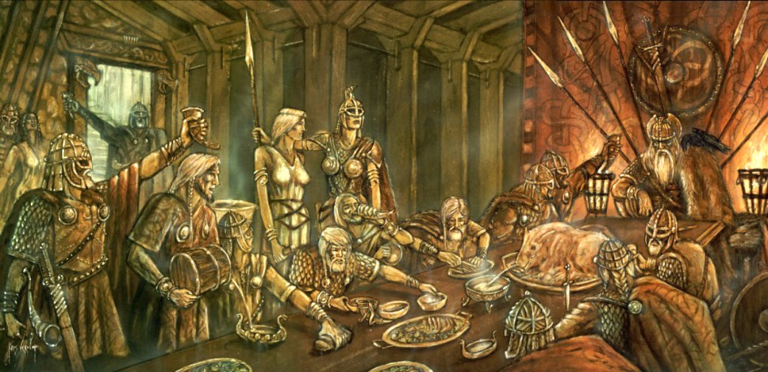
В ранние и средние века, миры посмертия, созданные первопроходцами цивилизованной жизни, развивались через трансляцию на пространственно-временную матрицу новых приобретений коллективного бессознательного человечества. Эти архетипические плоды взращивались в трактатах первых теологов, воображении религиозных подвижников, в устных народных преданиях, легендах и сказках, а также в произведениях литературы и искусства. И главная роль в этом процессе, вне всякого сомнения, принадлежала книгам и их творцам – поэтам и писателям. Ведь с изобретением книгопечатания литературный продукт завладевал умами и сердцами тысяч читателей. И если он посвящался такой волнующей абсолютное большинство людей теме, как жизнь после смерти, то становился идеальной площадкой для взращивания и последующей отправки в коллективное бессознательное мощных пакетов совершенных образов для последующего их развёртывания на многомерной матрице из будущего в потусторонние объекты и ландшафты. Как тут не вспомнить «Божественную комедию» Данте Алигьери (1265-1321) и «Потерянный рай» Джона Мильтона (1608-1674).
Кстати, уже упомянутый нами Р.Шелдрейк однажды предложил английским студентам выучить три японских четверостишия. При этом одно из них было просто набором слов, вернее, иероглифов, второе - сочинением малоизвестного современного автора, а третье - классическим образцом японской поэзии, известным в Стране восходящего солнца каждому уважающему себя японцу.
Именно литературный шедевр студенты запоминали лучше всего! При всём том, что никто из них не знал японского и понятия не имел, какое из стихотворений - классика, какое - плод любительского упражнения в поэзии, а какое и вовсе словесная абракадабра!
Но будет несправедливым, говоря о творцах загробного мира, не вспомнить о полных архетипических, в том числе –и потусторонних, образов, картинах таких художников, как: Сандро Ботичелли (1455-1510), Иероним Босх (1450-1516), Лука Синьорелли (1450-1523), Ян Брейгель Старший (1568-1625), Микеланджело (1475-1564 ), Тинторетто (1518-1594).

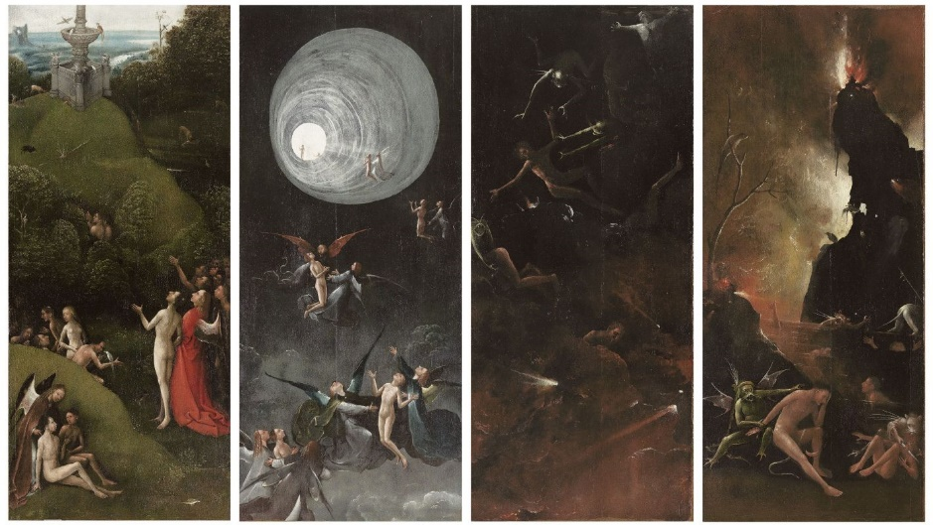
Образы – строительные кирпичики «жизни за чертой» создавались творчеством и тысяч других – уже ныне забытых поэтов, писателей, художников, священников, да и просто – одарённых и не безразличных к «теме», добросовестных творцов. Продукт их многосотлетнего труда в общем виде представлял собой усовершенствованную версию нашего земного мира, где не было ни смерти, ни болезней, ни войн, где царила вечная весна на фоне цветущих ландшафтов, где существовал возвышенный и непорочный аналог любви с её физической близостью, где каждый ушедший жил в своём ареале и общался только с теми душами, которые были ему близки морально и нравственно.
Кроме того, Данте в символическо-аллегорической форме внедрил в небесные миры некие труднопостигаемые геометрические конструкции, как например, объект в виде цветка, внутри которого находится амфитеатр с мириадами восседающих там на своих местах душ и исполняющих величественный гимн. Да и сами души у Данте на вершине его многоярусного мира имеют вид искр – частиц Божественного Огня, надо полагать.
Весь этот, уже достаточно хорошо разработанный и более-менее детальный, коллективный продукт извлёк из мира архетипов и сделал доступным для всестороннего изучения и дальнейшего творческого развития Эммануэль Сведенборг (1688-1772) – великий шведский учёный и одновременно – предсказатель и духовидец.
В 1745 году, в апогее научной славы он вдруг стал контактёром с небесными мирами и ошарашил средневекового обывателя замысловатыми описаниями своих посещений духовной реальности.
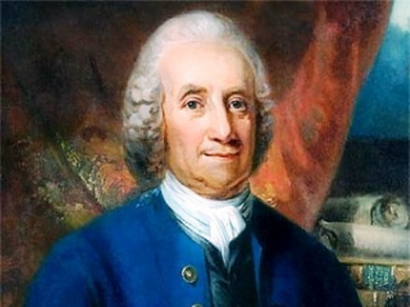
С научной беспристрастностью он созерцал «духовные небеса». Вопреки христианским догматам, эти небеса открылось ему состоящими не из некой божественной субстанции, а из духовых сознаний обыкновенных умерших людей и ангелов. Впрочем, ангелы, по Сведенборгу — это сущности, также бывшие когда-то людьми. Особенностью духовных обитателей высших миров, по Сведенборгу, является то обстоятельство, что, как бы они ни вращались, перемещаясь в пространстве, восток всегда находится перед их лицом. Центр тяжести этих удивительных миров находится… наверху! То есть, по отношению к нашему земному миру эти пространства как бы вывернуты наизнанку. Таким вот образом, несмотря на кажущуюся путаницу, учёный хотел донести до религиозных современников крамольную мысль о том, что духовный мир состоит из сознаний умерших людей и характеризуется неевклидовой, да к тому же ещё и четырёхмерной геометрией.
Сущности высших миров, какими их видел Сведенборг, общаются между собой световыми сигналами. Причём информация, содержащаяся в этих сигналах, считывается небесными обитателями мгновенно и телепатически.
Эти высшие миры, в которые уходит сущность человека после смерти, он описывал, как состоящие из множества сфер, степень светлости которых определяется количеством истины и блага, содержащихся в устремлениях их обитателей. Ведь каждый индивидуум начинает своё существование на небесах в той сфере, которая соответствует его духовному и психическому развитию – т.е. близости к Богу. А Бог и есть Наивысшее Благо и Наивысшая Истина. Человеку внутренне малоразвитому свет высших сфер кажется болезненно ослепляющим. Можно, конечно, покаяться за свои дела и поступки на смертном одре, но закон соответствия степени внутреннего совершенства определённой сфере неумолим, потому накопленный за жизнь багаж неправедности, выраженный степенью индивидуализма и отказа от общественного служения, обязательно потянет вниз – в сферы теней и мрака.
Более того, внутренне противоречивую личность, оказавшуюся поначалу в светлом мире, в силу преобладания дурных наклонностей может затянуть через «расщелины» вниз, в более тёмную сферу.
В сферах духовного (населённого душами людей) и небесного (населённого ангелами) миров существует гармоничная общественная система, построенная по иерархическому принципу, и с тщательно воспроизведёнными декорациями и условиями земного мира. В них Сведенборг обнаружил дома, в которых жили семьи людей и ангелов, соборы, где они молились, салоны, в которых собиралось общество, кабинеты, где работали учёные. Он рассказал также об архитектуре, напоминающую сельскую Аркадию, цветах и садах, усадьбах, школах, музеях, библиотеках и развлечениях.
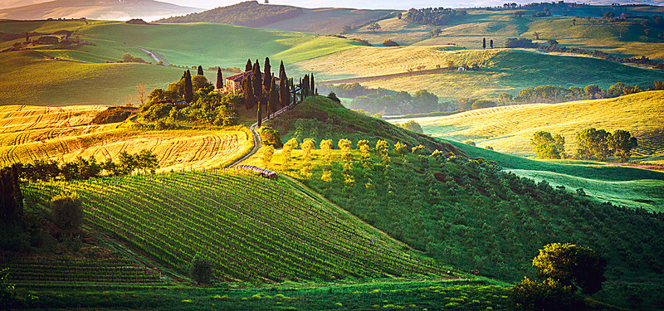
Ангелы и духи, как и люди на земле, прогуливаются по холмам и равнинам, видят горы и скалы, долины и реки, но все это отличается от земного мира своим совершенством. «В духовном мире.., видны те же предметы, что и в природном мире, в котором живут люди, и до того те же, что по внешнему виду нет между ними никакой разницы... Но, тем не менее, все эти предметы духовного происхождения, поэтому видимы они только для духов и ангелов...», — писал Сведенборг.

В присутствии небесных существ (как правило, двух) которые помогали отшедшему, смерть переносилась им сравнительно легко. Для просветлённых людей переход из одного мира бытия в другой может быть совершенно естественным и безболезненным. Всем остальным неофитам миров посмертия предоставляется некоторый период полного покоя. Затем души постепенно, в течение нескольких суток (в земном исчислении) приходят в сознание.
На своём начальном уровне загробная жизнь имеет много общего с жизнью на Земле. В потустороннем мире каждый занят чем-то, имеющим целью достижение общего блага и приближение к истине; все учатся и в то же время учат. Учатся у душ, достигших более высокой мудрости, учат сбитых с толку и растерявшихся из числа вновь прибывших. Смерть не меняет внутренней сущности человека. Личность не становится более благородной из-за того, что переходит в другую сферу бытия. С чем ушёл с Земли, с тем и явился на небеса, доказывал Сведнборг.
Человек после смерти сохраняет чувства, память, мысли и любовь, которые он имел при жизни в земном мире. Вступая в духовный мир, или в посмертную жизнь, человек остаётся в таком же теле, и даже часто не осознаёт, что он умер: «он видит, как прежде, слышит и говорит, как прежде, познаёт обонянием, вкусом и осязанием, как прежде; у него такие же наклонности, желания, страсти; он думает, размышляет, бывает чем-либо затронут и поражён; он любит и хочет, как прежде; кто любил заниматься учёностью, читает и пишет по-прежнему.
Биографы Э.Сведенборга и воспоминания его современников не оставляют сомнения в том, что учёный-духовидец искренне и добросовестно описал в своих книгах полученные «свыше» видения. Не вызывает сомнения и то обстоятельство, что он многократно усилил их своими незаурядными научными познаниями и творческим воображением. Говоря современным научным языком, его – Сведенборга – контакты с коллективным бессознательным были вполне корректными.
Это позволило учёному-духовидцу выкристаллизовать в нашей трёхмерной реальности настолько яркие и любопытные многомерные конструкции, взращённые через коллективное бессознательное на матрице потустороннего мира, что после прочтения людьми книг Сведенборга, они – эти конструкции, стали доступными для восприятия не только творческими личностями. Именно со Сведенборга началось триумфальное шествие образов иной реальности «в массы».
В конце XIX – начале XX века картины загробного мира, зафиксированные в творческом наследии великого шведа, стали доступными для восприятия одарёнными сенситивами, вне всякого сомнения, не читавшими ни Данте, ни Мильтона, ни Сведенборга, и в глаза не видевшими картин Босха и Брейгеля Старшего.
Показательно, что эти медиумы, среди которых мы назовём таких честных и не имеющих отношения к примазавшимся шарлатанам мастеров интуиции, как: Л. Пайпер, Г. Леонард, Х. Дункан и А.Форд (автор и ныне с интересом читаемой книги «Жизнь после смерти») – работали под руководством признанных всей Европой учёных. Имена и авторитет этих учёных, среди которых: физик, лауреат Нобелевской премии, сэр Оливер Лодж, сэр Уильям Крукс, психолог, доктор Ричард Ходжсон, и другие знаменитости – не заставляют усомниться в искренности и добросовестности их необыкновенных подопечных.
Вдохновителем и координатором этой работы выступило созданное в Англии 1882 году Общество психических исследований (ОПИ), которое обобщило в десятках выпущенных томов коллективные результаты работы учёных, медиумов, очевидцев и рядовых зрителей опытов и сеансов.
Эти исследования сформировали следующую обобщённую картину мира отшедших.
Умершие физически, но продолжающие жить психически сообщили, что находятся в мире, очень похожем на тот, который они оставили, однако все в этом мире выглядит намного ярче и светлее. Они встретили там уже умерших родственников и друзей, с которыми были близки на земле, и встреча эта была радостной, а иногда даже —и праздничной.
Люди одинаковых взглядов, привязанностей, вкусов, жизненных ценностей держатся вместе. Существуют сообщества и семьи счастливых людей, живущих в удобных комфортабельных домах, со своими домашними животными, окруженные живописью, книгами и музыкой. Вообще, большинство людей доброй воли с чистыми, светлыми, открытыми сердцами находят по Ту Сторону рай с гостеприимными домами, цветущими садами, зелеными лесами и живописными водными потоками.
«За чертой» не существует груза лет. Когда близкие нам люди вступают в этот новый мир, они со временем обретают внешность, соответствующую самым счастливым годам их зрелости на земле.
Нас ожидает совершенное тело. В потустороннем мире земное тело человека уступает место более совершенному тонкоматериальному («астральному») телу. Это тело, хотя и не воспринимается нашими земными органами чувств и действует на значительно более высокой «частоте», для существ из иного измерения так же реально, как для нас — наше земное тело. Все инвалиды: калеки, слепые, глухонемые — все они оставляют свои увечья, дефекты, недуги далеко на земле.
Супруги, действительно любившие друг друга, не расстаются и в потустороннем мире. Человек, который до своей смерти несколько раз состоял в браке, продолжает совместную жизнь с тем, кто был ему наиболее духовно близок. Умершие дети воспитываются любящими их людьми или специальными учителями из числа бывших родителей до достижения совершеннолетия.
Наши умершие близкие уносят с собой свои способности, знания, опыт, творческое дарование, черты характера и уровень духовного развития — ничто не исчезает. То, чему человек научился на земле, остается с ним, чтобы он дальше мог развивать свой ум и свою душу.
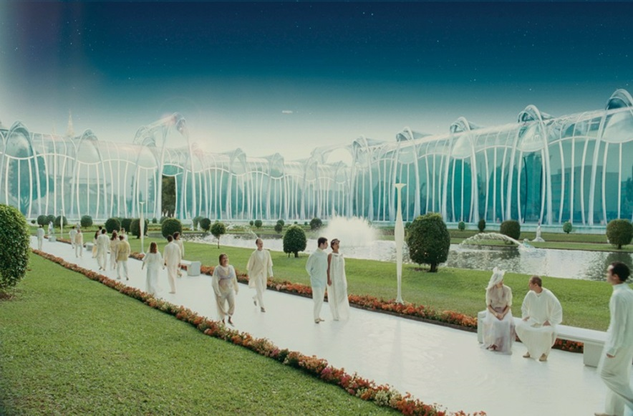
Там нет ни богатых, ни бедных, если не считать духовного богатства, мерой которого являются сила характера, бескорыстие, сострадание, любовь и забота о ближнем.

Принцип подобия в том мире относится не только к добрым людям, но также и к тем, земная жизнь которых была наполнена эгоизмом, алчностью, злобой и коварством. Их жизнь в «аду», который они сами себе же и создают, не изменится до тех пор, пока они не изменятся сами, не пересмотрят свою систему ценностей и не изменят образ жизни. В отличие от высших уровней, освещённых чудесным сиянием, на этом уровне господствуют серые тона и туманы, а иногда там совсем темно — в зависимости от внутреннего состояния людей, населяющих эти места. Но Свет и Любовь, нисходящие с Высших Иерархий, готовы открыть их разум и сердце для лучшей и благородной жизни на более высоком уровне.
В общем, потусторонний мир — мир радости и света для большинства населяющих ее обитателей, и поэтому большинство из них не хотело бы возвращаться на землю, так как жизнь на Той Стороне несравненно более интересна и счастлива.
***
Таким образом, мы видим, что прочно впаянная в пространственно-временную матрицу нашего мира и эволюционирующая через коллективное бессознательное потусторонняя реальность – это по сути, результат напряжённого творческого труда лучших представителей человечества. Именно им: безвестным и знаменитым сказателям, поэтам, писателям, художникам, учёным и одарённым медиумам (а сегодня ещё — и талантливым кинорежиссёрам и их поклонникам) мы должны быть благодарными за тот гармоничный, справедливый и красивый мир, который нас ожидает после смерти.
Именно благодаря им – творцам иной реальности и достойным приумножателям наследия наших потомков, этот мир набрал такую степень объективизации и полноты, что в наше время стал доступным для десятков тысяч вполне обыкновенных людей – инженеров, служащих домохозяек, пенсионеров, не имеющих ни малейшего представления о потустороннем, а в большинстве случаев – даже испытывающих в обычном состоянии сознания страх и откровенную неприязнь к «загробным темам».
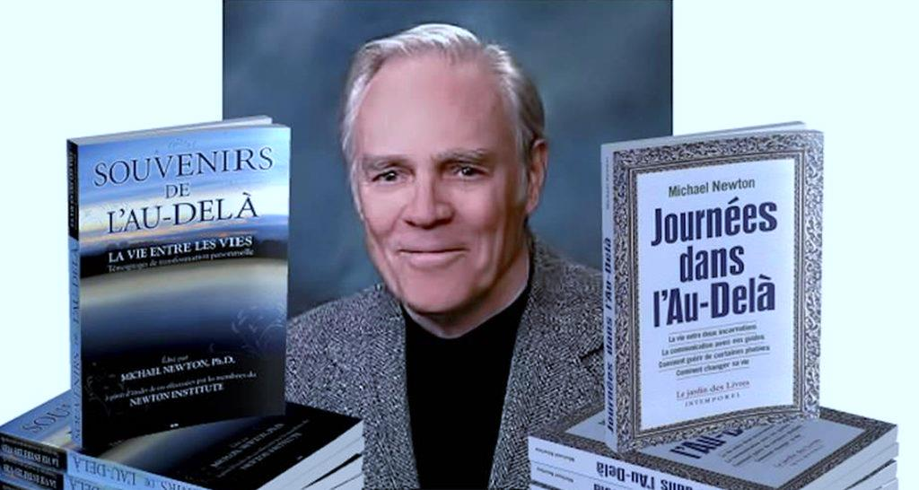
Речь здесь пойдёт о поистине удивительных результатах погружения людей методами эриксоновского гипноза в состояние «жизни между жизнями», полученных американским исследователем и доктором Майклом Ньютоном.
Доктор философии Майкл Ньютон–дипломированный гипнотерапевт высшей категории в Калифорнии, участник Американской Ассоциации психологов-консультантов, практиковавший на протяжении 45 лет. Свою частную гипнотерапевтическую практику он посвятил коррекции различного рода отклонений в поведении, а также помощи людям в раскрытии их высшего духовного Я. Разрабатывая свою собственную технику возрастной регрессии, Ньютон обнаружил, что пациентов можно помещать в промежуточные периоды между их прошлыми жизнями, таким образом подтвердив и наглядно продемонстрировав реальное и наполненное смыслом существование бессмертной души между физическими воплощениями на Земле. С целью расширения своих исследований учёный основал «Общество духовного возвращения» и Институт жизни после жизни.
Ход и результаты своих опытов Ньютон подробно изложил в книгах «Путешествие души» (1994), «Предназначение души» (2001) и «Жизнь между жизнями: прошлые жизни и странствия души» (2004). Подача материала автором была задумана как наглядное путешествие во времени с использованием реальных историй из проведённых исследователем сеансов с пациентами. Последние подробно описывали свои переживания в промежутки между прошлыми жизнями. Книги Ньютона стали не столько очередными опусами о прошлых жизнях, реинкарнации и откровениях реаниматологов, сколько новым прорывом в научных исследованиях миров посмертия, которые раньше не исследовались при помощи гипноза.
Ньютоном описана следующая обобщённая картина процессов, протекающих с нашим участием, после перехода «за черту».
Отошедшую из земного мира душу встречают за пределами астрального плана Земли их Проводники.
В первые моменты после выхода из тела все души попадают в зону «тонкой облачности», которая вскоре рассеивается, и души получают круговое видение на большие расстояния. Затем, как правило, обычная душа замечает форму тонкой энергии — духовное существо, приближающееся к ней. Это существо может быть ее любящим духовным другом (таких друзей может быть двое), но чаще всего это наш Проводник. Если нас встречают супруг (супруга) или друг (подруга), которые ушли раньше нас, наш Проводник всегда находится неподалеку, чтобы душа могла осуществить этот переход.
Возвращающуюся душу могут сразу встретить несколько душ прямо у входа, а затем предоставить Проводнику, который помогает ей пройти через предварительную настраивающую подготовку. Чаще всего группа родственных душ ожидает, пока душа воссоединится с ней. Эта группа может находиться в некоей аудитории или на ступеньках храма, или расположиться в саду.
Возвращающаяся душа может встретиться со многими группами. Души, проходя мимо других сообществ по пути к своему пункту назначения, часто отмечают, что другие души, с которыми они общались в прошлых жизнях, узнают их и приветствуют их, улыбаясь, кивая или помахивая рукой.
То, как субъект видит свою группу, окружающую обстановку, зависит от состояния его внутренней продвинутости, хотя извлечённые гипнологом «воспоминания» о царящей там атмосфере учебного класса всегда бывают очень отчетливыми. В Мире Душ ученический статус зависит от уровня развития души. Один тот факт, что душа воплощалась несколько раз на протяжении тысячи лет, еще не значит, что она достигла высокого уровня.
Интересно, что за 30 лет исследований Ньютону так и не попадался ни один субъект (пациент), даже истово верующий, которого бы встречали такие религиозные существа как Иисус, Мухаммед или Будда!
Переходный период (период восстановления энергии), который души проводят вместе со своими Проводниками, прежде чем присоединиться к определённому духовному сообществу или группе – это спокойный период, когда они-души, могут получить какие-то рекомендации или выразить свои переживания по поводу только что закончившейся земной жизни. Этот период предназначен для начального просмотра ленты жизни, сопровождающегося мягким зондированием души, проверкой, которую осуществляют очень проницательные и заботливые Учителя-Проводники.
Встреча-обсуждение с Проводником-Наставником зависит от конкретных обстоятельств — от того, что было или не было завершено душой согласно ее жизненному контракту.
Те души, которые были замешаны в недобрых делах, отправляются в специализированные центры, которые некоторые пациенты называют «центрами интенсивного ухода». Здесь, как они рассказывают, их энергия восстанавливается или демонтируется и снова собирается в одно целое. В зависимости от природы их проступков, эти души могут быть очень быстро возвращены на Землю. Но, если их неблаговидные действия были в прошедшей жизни длительными и особо жестокими по отношению ко многим людям, это может свидетельствовать о наличии некоей модели злостного поведения. Такие души на долгое время погружаются в одинокое существование в духовном пространстве (возможно, на тысячу земных лет).
Главным законом Мира Душ является то, что жестокие проступки всех душ, сознательные или непреднамеренные, необходимо искупить в той или иной форме в будущей жизни. Но это не считается наказанием, а, скорее, возможностью дальнейшего («кармического») развития. Для души не существует ада — разве что на Земле.
Жизни некоторых людей бывают настолько трудными, что их души возвращаются домой очень уставшими. В таких случаях для вновь прибывшей души требуется не столько радостная встреча, сколько отдых и уединение. И действительно, многие души, желающие отдохнуть, имеют такую возможность до того, как примкнуть к своей духовной группе. Именно у Ньютона мы встречаем то, чего нет у его предшественников – подробное описание организации и деятельности групп родственных душ.
Такая группа может быть шумной или тихой, но она с уважением относится к тому, через что прошла вновь прибывшая душа в течение последнего воплощения. Каждая группа ждёт возвращения своих друзей по-своему, но всегда с глубокой любовью и братскими чувствами. Поэтому, и организовываются шумные застолья, которые мы довольно часто видим в своих снах с участием недавно умерших. В группы духовных единомышленников входят от 3 до 25 участников, а в среднем – 9-12.
Души помогают друг другу понять информацию и опыт, полученные в их прошлой жизни, а также просмотреть, как, находясь в последнем физическом теле, они использовали энергию чувств и эмоций, непосредственно связанных с этим опытом. Группа критически разбирает каждый аспект жизни души, вплоть до того, конкретные эпизоды разыгрываются членами группы в форме спектакля. К тому времени, когда души достигают среднего уровня, они начинают сосредотачивать на тех основных сферах и интересах, в которых были достигнуты лучшие навыки.
В Мире Душ не принято заставлять снова воплощаться или участвовать в групповых проектах. Если души хотят уединиться, они могут это сделать. Если они не хотят брать на себя все более и более сложные задания, это их желание также уважается.
Существующий здесь Совет Старейших, по выводам М.Ньютона, не является Страшным судом, на котором души допрашиваются и приговариваются к тому или иному наказанию за проступки. Члены Совета хотят доброжелательно, с любовью поговорить о допущенных в жизни ошибках и о том, что можно сделать, чтобы исправить негативные проявления в своей следующей жизни. И именно здесь начинается обсуждение выбора подходящего тела для следующего воплощения.
Когда приближается время нового рождения, душа отправляется в пространство, напоминающее зеркальный зал, где просматриваются возможные физические тела, которые могли бы лучше всего ей подойти для осуществления целей. Здесь также имеется единственная возможность заглянуть в будущее и проверить «в работе» различные тела, прежде чем сделать решающий выбор.
Весьма часто души добровольно выбирают менее совершенные тела и более трудные жизни, чтобы отработать «кармические» долги. Большинство душ, как правило, принимают то тело, которое им здесь предлагается кураторами свыше, но душа может и отказаться, и даже отложить своё новое воплощение. Тогда душа может попросить о том, чтобы в этот промежуток времени отправиться в космическое путешествие к другим планетам.
Если она соглашается со своим новым «распределением», то дальше, как правило, переходит в класс предварительной подготовки, чтобы запомнить вместе с другими главные правила, знаки и указатели для предстоящей жизни, особенно для тех моментов, когда неизбежна земная встреча с важными для самореализации родственными душами.
«Наконец, когда подходит срок нашего возвращения, мы прощаемся со своими друзьями и препровождаемся в пространство, откуда души отправляются в свое очередное путешествие на Землю. Души входят в назначенное им тело в утробе своей будущей матери примерно на четвертом месяце ее беременности. Находясь в позе эмбриона, они …способны мыслить как бессмертные души, привыкая к особенностям работы мозга и к своему новому, второму Я. После рождения память блокируется, и душа соединяет бессмертные свои качества с преходящим человеческим умом, что порождает комбинацию черт новой личности», - резюмирует М.Ньютон.
***

Таков собирательный образ Мира Извечной Человеческой Мечты полученный путём ретрансляции через коллективное бессознательное лучших творческих достижений цивилизации на созданную нашими потомками многомерную пространственно-временную матрицу. Несмотря на обширную субъективную составляющую и высокую пластичность, которые, как мы показали, фиксируют философия, культурология и психология, берём смелость предположить, что этот Мир покоится на фундаментальном физическом каркасе Универсума.
Потому, он имеет все шансы быть или стать когда-то (что, в общем-то, одно и тоже) вполне реальной психофизической Метасистемой, которая вместе с творческим развитием наших бессмертных (или существующими почти бесконечно долго) душ будет эволюционировать в ещё более многомерную и парадоксальную реальность.
Живя на Земле, торопиться сломя голову в Потусторонее, где до конца ещё многое нами так и не понято, и не доказано – большое безумие. Но ещё большее безумие, зарыв голову в мир вещей, не видеть творческий коллективный гений наших великих предков, равно, как и не верить в безграничные возможности наших всемогущих потомков. Иначе зачем, мы все и каждый в отдельности, нужны здесь и сейчас вместе с этой непонятной и жестокой Вселенной?
Владимир Стрелецкий, писатель, исследователь-непознанного (февраль-июнь 2018 г.)

